Мероприятия школьные:
Беседа о ПДД «Велосипед и ты» | Просмотреть видео «Безопасная езда на велосипеде»: https://www.youtube.com/watch?v=8JUDgYKESWY
Беседа о ПДД «Советы Светофора» | Просмотреть видео «Советы Светофора»: https://www.youtube.com/watch?v=0A7raR-Fv24
Клуб знатоков «Что мы знаем о ПДД» | Выполнить задания (см.Приложение 1)
Кроссворд «Правила дорожного движения» | Разгадать кроссворд (см.Приложение 2)
Дистанционная галерея «Мы – участники дорожного движения» | Нарисовать рисунок «Я – участник дорожного движения»  (Изобразить, как вы, соблюдая правила, идете по тротуару, переходите дорогу или едете на велосипеде. На рисунке должны быть видны тротуары, дорожные знаки, светофоры, «зебра»)

Приложение 1
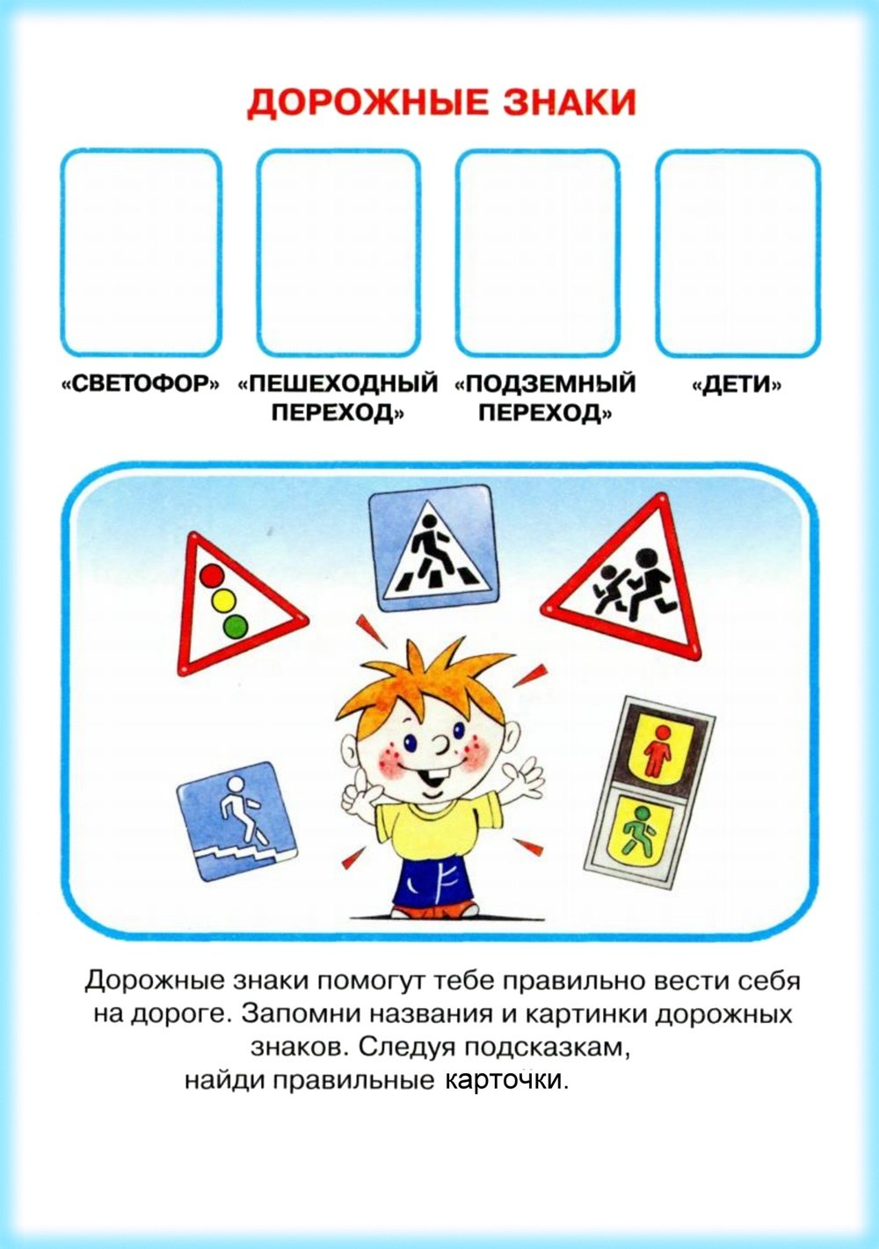

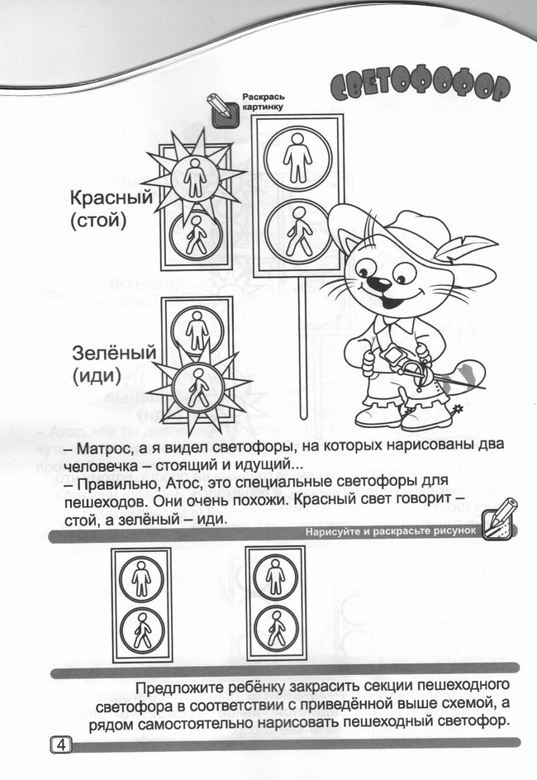

ПРИЛОЖЕНИЕ 2
